1.通过手工方式利用PD控制调试出一个你认为满意的俯仰姿态控制回路；

2.计算俯仰角回路的稳定裕度，测试满足物理意义上的鲁棒性，给出对象幅值和时延的可容忍边界，并与计算值比较；

3.画出一个定点满足6dB和45deg稳定裕度的可行控制参数区域。

一、**PD控制俯仰姿态控制回路**

**1. 理论分析**

俯仰姿态控制回路如下图所示：

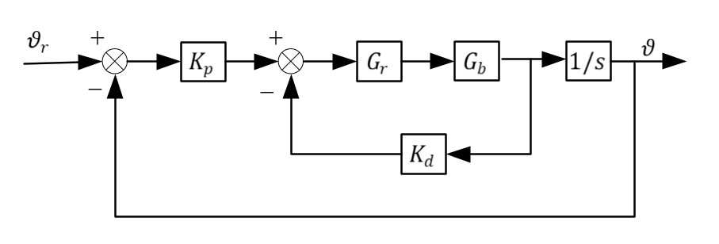

结构图中， $K_{p}，K_{d}$ 为待调控制参数， $G_{r}，G_{b}$ 分别为舵机传递函数、舵偏到俯仰角速度传递函数，其中：

$$G_{r}=0.5×\frac{0.2743s+124.7}{1.32×{10}^{-5}s^{3}+0.0082s^{2}+1.549s+62.33}$$

$$G_{b}=\frac{K_{M}(T_{1}s+1)}{T_{M}^{2}s^{2}+2T_{M}ξ_{M}s+1}$$

其中， $K_{M}=-\frac{a_{δ_{z}}b_{α}}{a_{α}+a_{ω_{z}}b_{α}}$， $T_{1}=\frac{1}{b_{α}}$， $T_{M}=\frac{1}{\sqrt{-a_{α}-a_{ω_{z}}b_{α}}}$， $ξ_{M}=\frac{b_{α}-a_{ω_{z}}}{2\sqrt{-a_{α}-a_{ω_{z}}b_{α}}}$

经代入简化后，得：



其中，

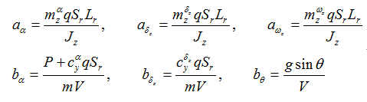

代入第一次作业中各参数常量及其初值，得：

$$G_{b}=\frac{-1.0212s-0.0584}{s^{2}+0.0571s+2.0018}$$

**2. Simulink仿真**

2.1 不加PD控制

在不加PD控制时，仿真分析舵机及俯仰角速度对阶跃输入的响应，仿真结构图如下：

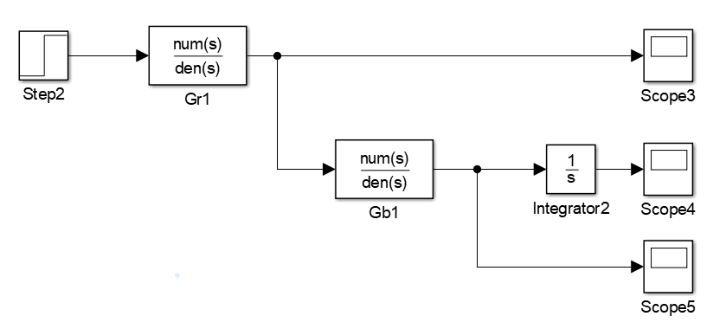

仿真结果如下：



图 舵机响应

如图所示，舵机调节时间大概在0.15s左右；

俯仰角角速度及其俯仰角变化曲线：



图 俯仰角速度 图 俯仰角

如图所示，俯仰角发散，且输出幅值与输入呈负相关，故在接下来的PD控制中，在舵偏到俯仰角速度传递函数前增加增益-1。

2.2 增加PD控制

仿真结构图如下：

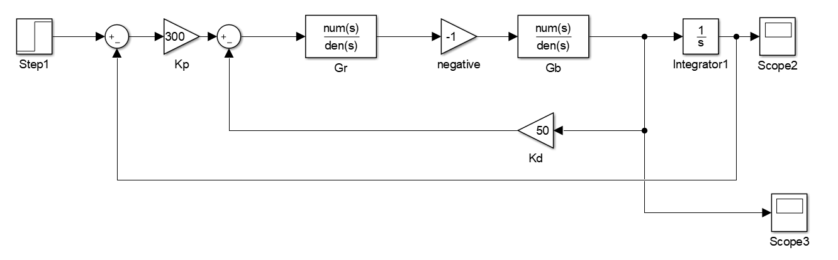

设置 $K_{p}=300，K_{d}=50$，则俯仰角输出曲线：



图 $K_{p}=300，K_{d}=50$

改变控制参数 $K_{p}$， $K_{d}$ 不变，则俯仰角输出曲线：



图 $K_{p}=100$， $K_{d}=50$ 图 $K_{p}=400$， $K_{d}=50$

如图所示，当 $K_{p}$ 减小时，调节时间增大，当 $K_{p}$ 增大，在上升过程中出现抖动，不够平滑。



图 $K_{p}=300，K_{d}=30$ 图 $K_{p}=300，K_{d}=70$

如图所示，当 $K_{d}$ 减小时，调节时间减小但上升过程不够平滑，当 $K_{d}$ 增大，调节时间增大。

**二、稳定裕度及其可容忍边界**

**1. 稳定裕度计算**

计算 $K_{p}=300，K_{d}=50$ 下的稳定裕度。首先将俯仰控制回路作等价转化后，如下图：

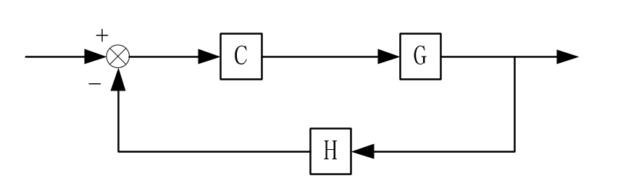

其中， $G=G_{r}G_{b}，C=\frac{K_{p}}{s}，H=\frac{K_{d}s+K_{p}}{K_{p}}$。

利用margin函数绘制伯德图，如下：



图 Bode图

幅值裕度为13.2dB，相角裕度为34.7deg。

**2. 容许边界及仿真**

由20logA=13.2得A=4.57，即被控对象容许被扩大4.57倍；由 $t=\frac{34.7×π/180}{40.9}=0.0148$，即被控对象容许延时0.0148s。

实际被控对象乘以4.57倍时，临界稳定。



实际被控对象乘以4.6倍时，发散。



实际延时0.0148 s时，临界稳定。



实际延时0.016 s时，发散。

